Kružnice opsaná trojúhelníku
= kružnice, která prochází všemi vrcholy trojúhelníku
Co nám pomůže k nalezení této kružnice?
osa úsečky – každý její bod je středem kružnice, která prochází krajními body dané úsečky. 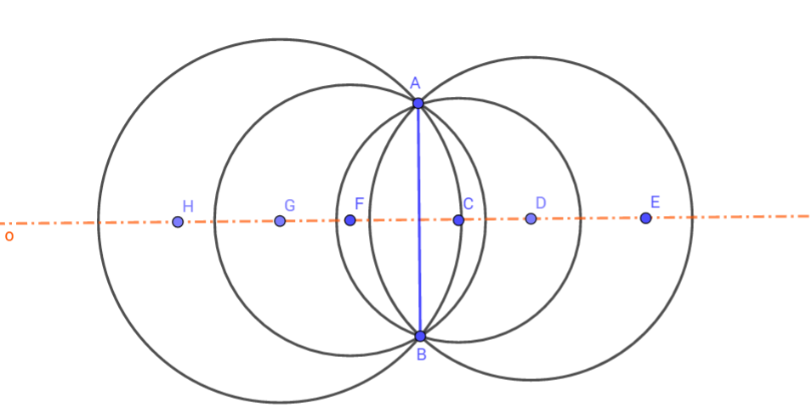

strany trojúhelníku = úsečky → najdeme jejich osy → průsečík těchto os je střed kružnice opsané
poloměr kružnice opsané = vzdálenost středu od libovolného vrcholu, r = $\left|SA\right|$ = $\left|SB\right|$ = $\left|SC\right|$
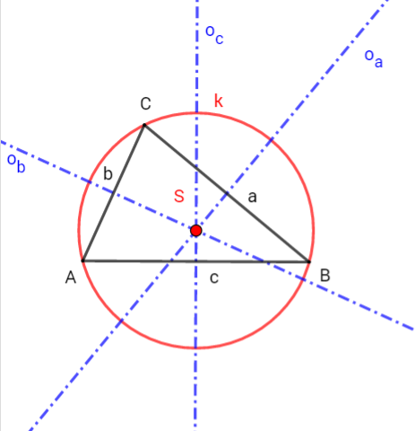

Kde leží střed kružnice opsané
a) u ostroúhlého trojúhelníku? b) u tupoúhlého trojúhelníku? c) u pravoúhlého trojúhelníku?
Střed leží uvnitř trojúhelníku. Střed leží vně (mimo) trojúhelníku. Střed leží ve středu strany, která je
naproti pravému úhlu.


